ВЕЛОТРЕНАЖЕР МИНИ DFC
Артикул: B808
Серия (тип): B

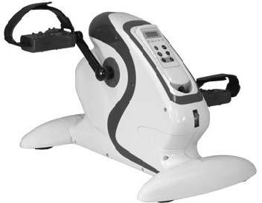

РУКОВОДСТВО ПОЛЬЗОВАТЕЛЯ

ВВЕДЕНИЕ
Убедитесь, что вы внимательно прочитали и поняли данную инструкцию перед началом сборки и использования тренажера.
ПЕРЕД ИСПОЛЬЗОВАНИЕМ
- Аккуратно снимите упаковку. Избегайте использования ножей или других острых инструментов, так как это может повредить поверхность продукта.
- Проверьте продукт на наличие видимых повреждений. Если вы заметили какие-либо повреждения или подозреваете неисправность, не используйте продукт, а обратитесь к поставщику.
НАЗНАЧЕНИЕ
Мини-велотренажер может помочь улучшить кровообращение и мышечную силу и идеально подходит для тех, кто хочет заниматься спортом, не выходя из дома. Его можно использовать для тренировки ног в положении сидя или лежа или на столе для упражнений на руки.
Картинки в инструкции могут отличатся от вида реального тренажера, т.к. предоставлены для схематического изображения сборки

ОСНОВНЫЕ ИНСТРУКЦИИ
Внимательно прочтите инструкции в этом руководстве. Здесь предоставлена важная информация о безопасности, использовании и обслуживании тренажера.
- Перед включением убедитесь, что сетевое напряжение подходит для тренажера.
- Предназначен только для домашнего использования.
- Никогда не оставляйте включенный прибор без присмотра. Отключайте его от розетки после каждой тренировки.
- Расположите устройство на ровной поверхности, сбоку и сзади должно быть не менее 0,5 метра свободного пространства.
- Не рекомендуется хранить устройство во влажном месте в течение длительного времени, так как оно может начать ржаветь.
- Не используйте тренажер, если сетевой кабель изношен или поврежден.
- Держите сетевой кабель вдали от горячих поверхностей.
- Не используйте тренажер на открытом воздухе.
- Не используйте в ванной комнате или других влажных помещениях.
- Чтобы отключить тренажер, сначала установите переключатель в положение «0», а затем выньте вилку из розетки.
- Пожалуйста, проконсультируйтесь с врачом перед тем, как приступить к новому типу тренировок или использовать новое оборудование для упражнений.
- Как и при любых других физических нагрузках, не используйте тренажер, если вы плохо себя чувствуете или только что поели.
- Убедитесь, что вы достаточно размялись перед тренировкой и замялись после неё.
- Надевайте удобную спортивную одежду и обувь.
- Не прикасайтесь к движущимся частям и не вставляйте в них какие-либо предметы во время работы тренажера.
- Не оставляйте детей одних с тренажером.
- Не кладите шнур питания под ковер или коврик.
- Следите за тем, чтобы кабель не касался педалей во время использования.
- Максимальный вес пользователя: до 100 кг.

ИНСТРУКЦИЯ ПО СБОРКЕ
Выньте устройство из коробки и поместите его на пол, как показано на рис. 1. Для монтажных работ рекомендуется помощь второго человека. Убедитесь, что у вас есть все детали:
A (основание)
CL (левая педаль) CR (правая педаль)
B (Стабилизатор)
B1 (Задний стабилизатор) D (Винт M6x20)
E (Шайба M6)
F (Шестигранный ключ)
G (Гаечный ключ)

Рис. 1

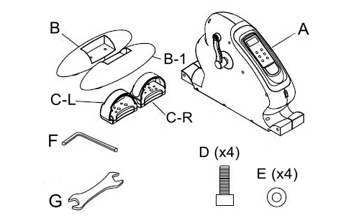

Установка стабилизаторов
Возьмите стабилизатор (B) и поместите его в передней части основного блока (A). Вставьте 2 винта (D) и затяните шестигранным ключом (F).
Возьмите задний стабилизатор (B-1) и выполните ту же процедуру установки, что и задний стабилизатор. См. Рисунок 2.

Рис. 2

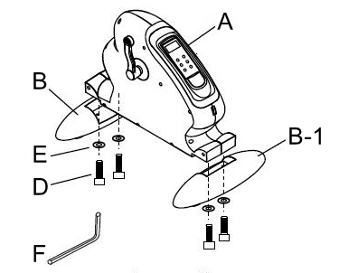

Установка педалей
Справа и слева по отношению к положению, которое пользователь принимает во время тренировки. Вставьте правую педаль (C-R), помеченную буквой (R), в правую рукоятку, также отмеченную (R). Вставьте левую педаль (C-L), помеченную буквой (L), в левую рукоятку, также отмеченную (L). И закрепите гаечным ключом (G). См. Рисунок 3.

Рис. 3

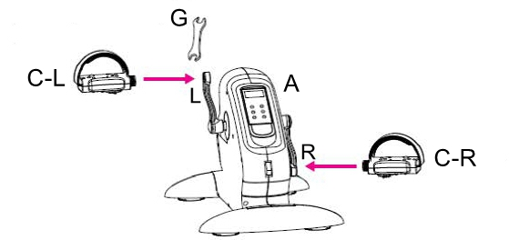

ДИСТАНЦИОННОЕ УПРАВЛЕНИЕ

Экран
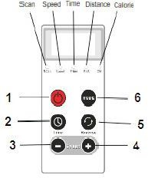
Скорость, время, дистанция (измеряется в км), калории, сканер (произвольное отображение).

1 | Включение On/Off
2 | Время (Кнопка выбора времени; 115 мин)
3 | Уменьшение скорости (12 настроек)
4 | Увеличение скорости (12 настроек)
5 | Вперед/Назад (направление вращения педалей)
6 | Режим (Нажмите, чтобы отобразить скорость, время, расстояние или калории)

NB. Для более быстрой настройки времени

или скорости нажмите и удерживайте соответствующую кнопку.

On/off – запускает и останавливает тренажер. Педали начнут вращаться, как только будет нажата эта кнопка. После включения дисплей начнет отображать скорость и другую информацию.

Время - кнопке Time соответствует световой индикатор времени под дисплеем. Нажмите эту кнопку, чтобы узнать, сколько времени осталось до остановки велотренажера. Если на дисплее уже отображается время, нажатие кнопки увеличит время до остановки.

Скорость – Есть кнопка увеличения скорости и кнопка уменьшения скорости. Используйте комфортную для вас скорость.

Реверс – меняет направление вращения педалей, вперед-назад или назад-вперед. Большинству людей удобнее двигаться вперед, это установлено по-умолчанию.

Режим – Если вы не нажмете кнопку режима, вы увидите красный индикатор «Сканирование». Сканирование означает, что дисплей будет прокручивать параметры. Сначала отобразится скорость, затем время, затем расстояние, затем калории (приблизительное значение затраченной энергии).

Нажатие кнопки Mode остановит прокрутку параметров на экране – продолжайте нажимать кнопку Mode, пока на экране не появится необходимая вам информация о скорости / времени / расстоянии / калориях.

Единицы измерения времени: минуты/секунды

Единицы измерения дистанции: километры/метры

Если кнопка Mode будет нажата до нажатия кнопки On, велотренажер запустится быстрее. Большинство людей предпочтут не использовать эту функцию, мы также рекомендуем вам самостоятельно увеличить скорость после нажатия кнопки питания.

ВКЛЮЧЕНИЕ / ВЫКЛЮЧЕНИЕ (ON/OFF)
- Вставьте штекер в розетку. Переведите красную кнопку под опорой пульта дистанционного управления в положение I. Чтобы включить машину, нажмите (1) на пульте дистанционного управления.
- Чтобы выключить устройство, нажмите (1) на пульте дистанционного управления. Переведите красную кнопку под опорой пульта дистанционного управления в положение 0, а затем отключите устройство от розетки.

УПРАЖНЕНИЯ
Положение 1: Сидя (нижняя часть тела)

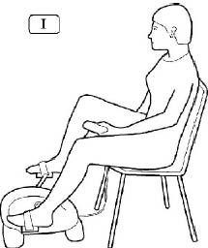
- Используйте устойчивый, прочный стул.
- Разместите прибор на удобном расстоянии от стула, чтобы не тянуть ноги.
- Убедитесь, что ваша поясница имеет опору; мы рекомендуем положить небольшую подушку под поясницу.
- Сядьте на стул и вставьте ваши ноги в педали.
- Вытащите пульт дистанционного управления из рамки на устройстве. Следуйте инструкциям по включению / выключению устройства и использованию пульта дистанционного управления.

Положение 2: (лежа)
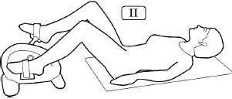
- В положении лежа расположите тренажер на удобном расстоянии, чтобы не тянуться к нему ногами.
- Убедитесь, что ваша поясница имеет опору; мы рекомендуем положить небольшую подушку под поясницу.
- Вставьте ваши ноги в педали.
- Вытащите пульт дистанционного управления из рамки на устройстве. Следуйте инструкциям по включению / выключению устройства и использованию пульта дистанционного управления.
- Медленно поднимитесь после завершения тренировки.

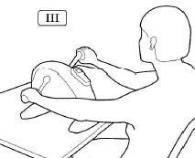
Положение 3: сидя (верхняя часть тела)
- Используйте высокую неподвижную поверхность, например стол, так, чтобы устройство находилось на уровне груди, а зона дистанционного управления была обращена к вам, когда вы сядете на стул.
- Расположите устройство на комфортном расстоянии, чтобы не тянуться к нему руками.
- Выполните шаги, описанные для положения 1, чтобы начать тренировку.

ЧИСТКА
Выключите и обесточьте устройство, затем протрите с помощью неабразивного очистителя или мягкого моющего средства и мягкой ткани. Абразивные чистящие средства и / или абразивные чистящие салфетки могут серьезно повредить продукт, такие повреждения не подлежат ремонту, поэтому их нельзя использовать. Всегда следите за тем, что вы вытерли насухо оборудование после чистки.

УХОД И ОБСЛУЖИВАНИЕ
Регулярно проверяйте безопасность устройства или если возникли какие-то проблемы. Обратите особое внимание на элементы крепления и при необходимости подтяните их. Если вы сомневаетесь в безопасности устройства, не используйте его. Пожалуйста, свяжитесь с вашим поставщиком в первую очередь для получения технической поддержки или если вам требуются запасные части для замены изношенных компонентов.

ТЕХНИЧЕСКИЕ ХАРАКТЕРИСТИКИ
Источник питания: | 220 V ~
Потребляемая мощность: | 70 W
Максимальный рабочий ток: | 0.3 A
Средние эксплуатационные расходы: | 1p/3 hours

Детальная схема
No. | Название детали | Кол-во | No. | Название детали | Кол-во
1 | Мотор | 1 | 12 | Пластиковая заглушка | 2
2 | Левый пластиковый кожух | 1 | 13 | Левая педаль | 1
3 | Правый пластиковый кожух | 1 | 14 | Правая педаль | 1
4 | Контроллер цепи | 1 | 15 | Стальной соединитель | 2
5 | Выключатель | 1 | 16 | Сетевой кабель | 1
6 | Пластиковый держатель для индикатора дисплея | 1 | 17 | Болт (M6x15) | 6
7 | Индикатор дисплея | 1 | 18 | Болт (M4x15) | 10
8 | Пластиковая втулка | 2 | 19 | Гайка (левая) | 1
9 | Стабилизатор поперечной устойчивости | 2 | 20 | Гайка (правая) | 1
10 | Левый кривошип | 1 | 21 | Шайба | 4
11 | Правый кривошип | 1 | 22 | Болт (M6x20) | 4
